*МАОУ СШ «П.ПОЛА» ВЫПУСК №8/ 2024г*

**«ПАРТА»**

ШКОЛЬНАЯ ГАЗЕТА

**В ШКОЛЕ ПРОШЛА ИНТЕЛЛЕКТУАЛЬНАЯ ИГРА**

**«СВОЯ ИГРА-ПЯТЫЙ ЭЛЕМЕНТ»**

В апреля в МАОУСШ п.Пола прошла интеллектуальная игра "СВОЯ ИГРА-ПЯТЫЙ ЭЛЕМЕНТ". Среди 5-6 классов, победителями стали учащиеся 5 класса, среди 7-8 классов победил 8 класс, среди 9-11 классов победителями стали ребята 9 класса.

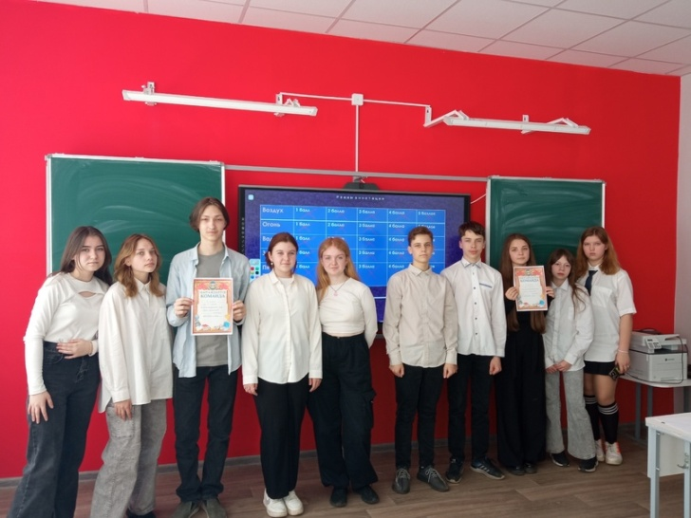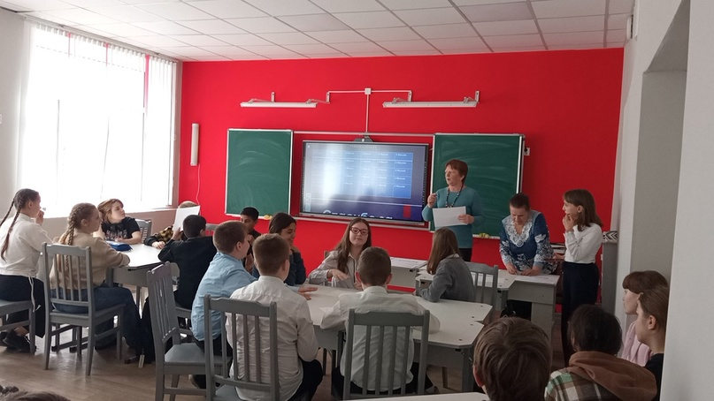

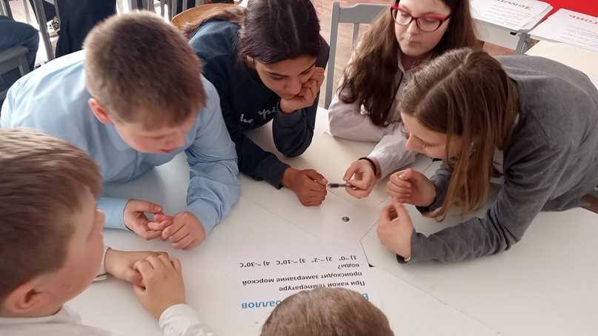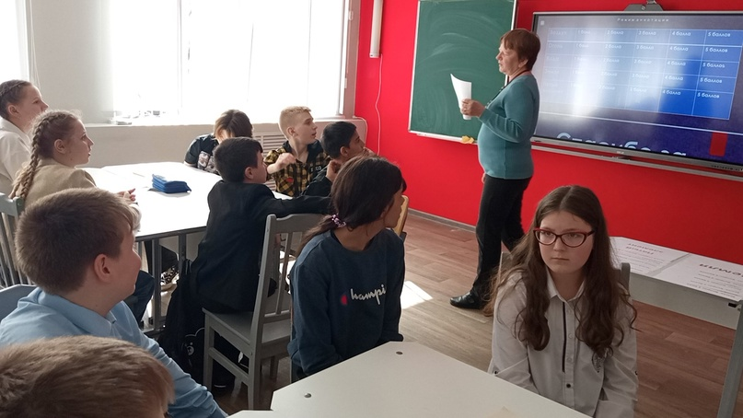

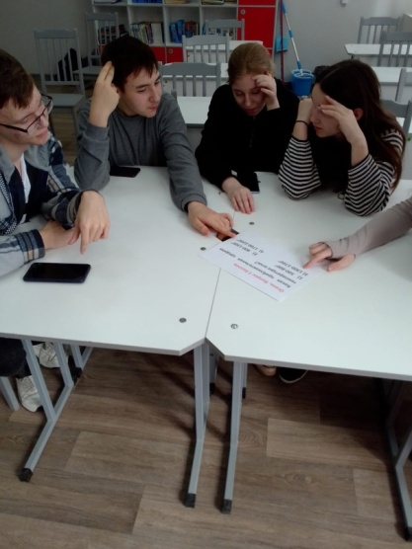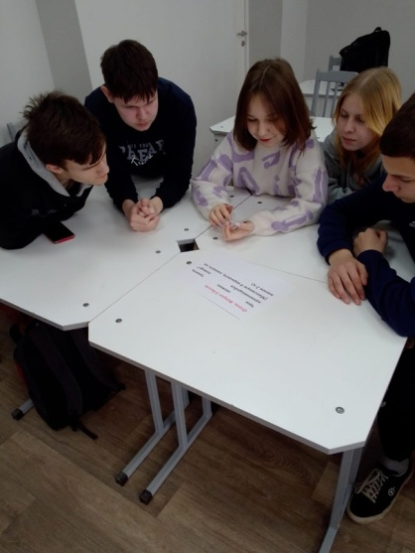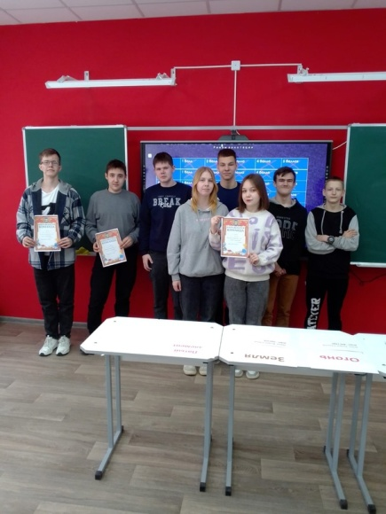

**«ПАРТА» ШКОЛЬНАЯ ГАЗЕТА/ВЫПУСК №8**

**_____________________________________________________________________________________**

**12 АПРЕЛЯ В МАОУСШ П.ПОЛА ПРОШЛИ МЕРОПРИЯТИЯ, ПОСВЯЩЕННЫЕ ДНЮ КОСМОНАВТИКИ**

12 апреля , в День космонавтики, ребята нашей школы подготовили рисунки о космосе и совершили виртуальную экскурсию по "Музею-заповеднику А. Ю. Гагарина" в г. Москве

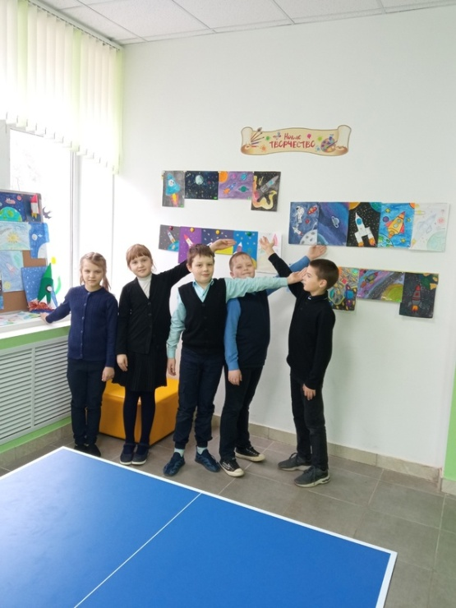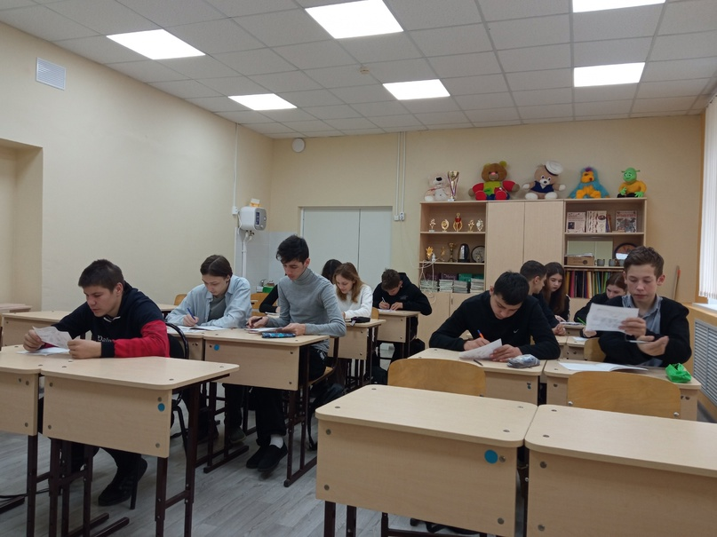

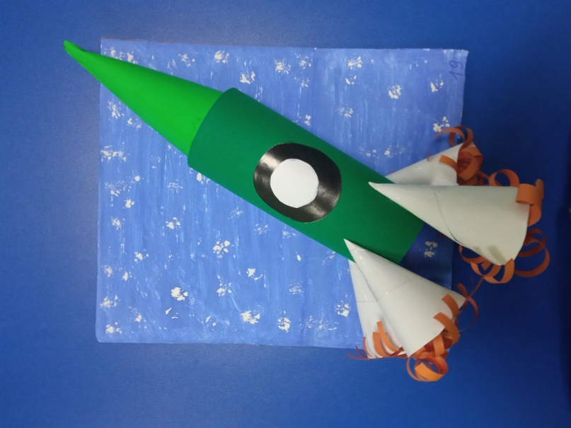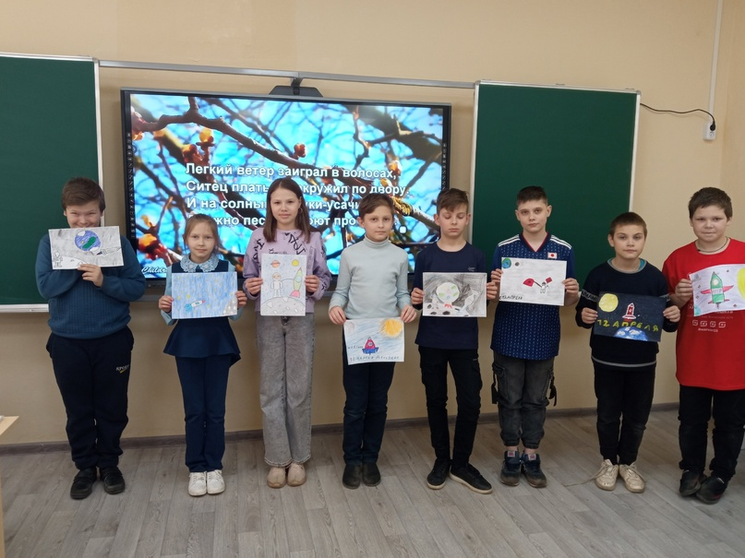

**«ПАРТА» ШКОЛЬНАЯ ГАЗЕТА/ВЫПУСК №8**

**____________________________________________________________________________________________________________________**

**ПАТРИОТИЧЕСКИЕ МЕРОПРИЯТИЯ**

19 апреля - День памяти о геноциде советского народа нацистами и их пособниками в годы ВОВ. В этот день в нашей школе прошла линейка, посвящённая этим событиям. Трогательное выступление сотрудников Полавского Дома Культуры и ребят напомнили нам о том страшном времени.

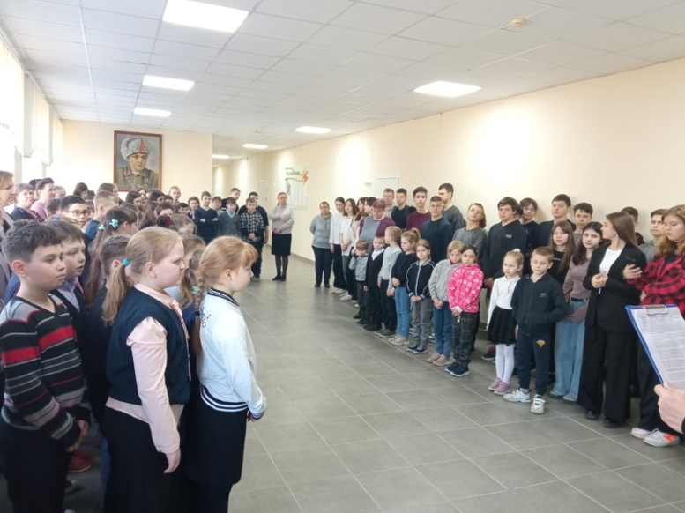 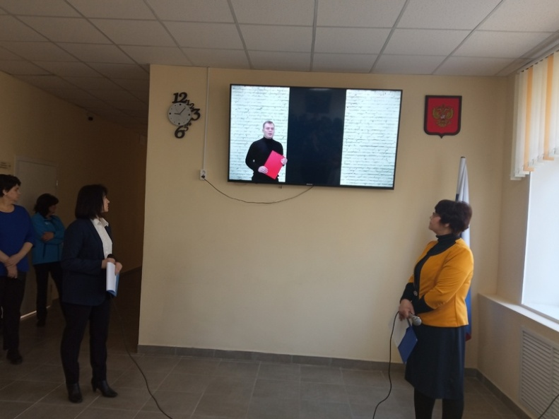

19 апреля состоялась встреча учеников нашей школы с руководителем Мемориальной группы поисковой экспедиции "Долина " Алтуховым А. И. Александр Игоревич рассказал детям о событиях Великой Отечественной войны на нашей территории, о действиях нацистов в отношении мирного населения, обратив особое внимание на мемориальный комплекс "Жестяная Горка" Ребята познакомились с деятельностью "Долины". Во время встречи была затронута тема СВО. Обучающиеся смогли увидеть настоящую военную каску, бронежилет, подбитый дрон. Завершилась встреча видеороликом, в котором солдаты СВО рассказали о применении маскировочных сетей и поблагодарили всех, причастных к этому.

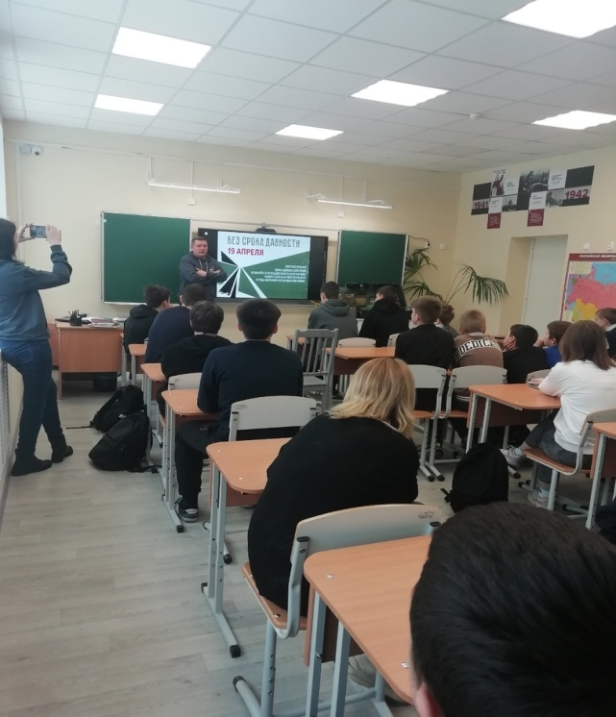 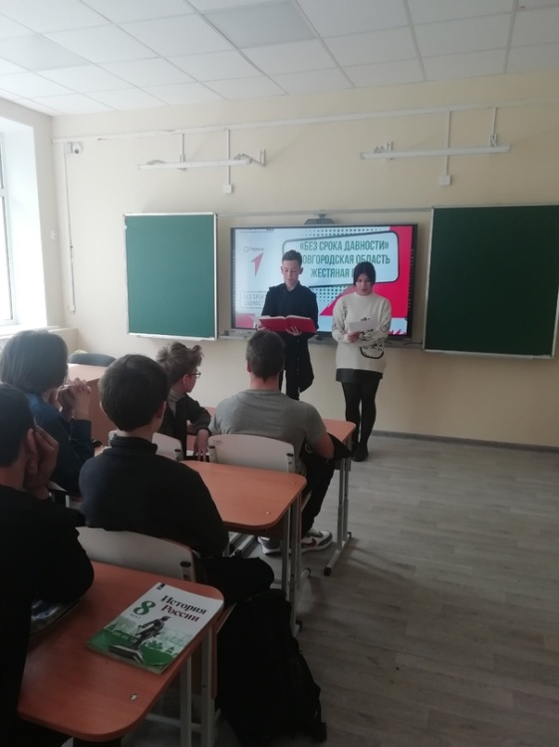

**«ПАРТА» ШКОЛЬНАЯ ГАЗЕТА/ВЫПУСК №8**

**УЧАЩИЕСЯ И УЧИТЕЛЯ МАОУСШ П.ПОЛА ПРИНЯЛИ УЧАСТИЕ**

**В ТОТАЛЬНОМ ДИКТАНТЕ**  
 20 апреля 2024 года в Полавской детской библиотеки прошла Международная акция «Тотальный диктант». Цель акции – показать, что грамотность важна для каждого, убедить, что изучать русский язык нелегко, но увлекательно и полезно, объединить всех, кто хочет говорить и писать по-русски правильно.

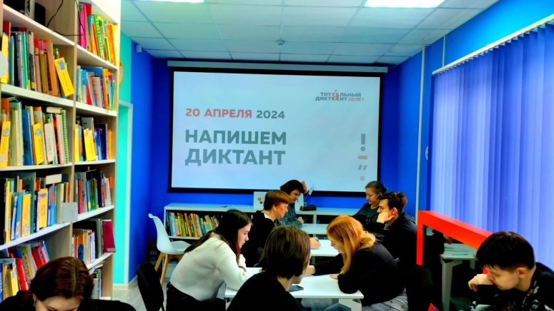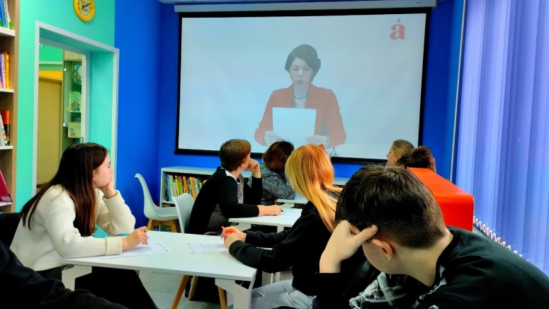

**ПЕРВОЕ МЕСТО В БАСКЕТБОЛЬНОМ ТУРНИРЕ**

20 апреля девочки МАОУСШ п. Пола приняли участие в баскетбольном турнире, который проходил в п.Марево. Наши команда заняла первое место.

